ГОСУДАРСТВЕННОЕ ОБРАЗОВАТЕЛЬНОЕ УЧРЕЖДЕНИЕ

ВЫСШЕГО ПРОФЕССИОНАЛЬНОГО ОБРАЗОВАНИЯ

ДОНЕЦКИЙ НАЦИОНАЛЬНЫЙ ТЕХНИЧЕСКИЙ УНИВЕРСИТЕТ

Кафедра ПИ

Факультет КНТ

Лабораторная работа №3

Тема: Работа с параллельными ветками

Выполнил

ст. гр. ПИ-17в

Стрельников Р.А.

Проверил

Филипишин Д.А.

Грищенко В.И.

Донецк – 2021

1. Создаем ветку lab3.1 и переключаемся на нее

git checkout –b lab3.1

1. Вносим 3 изменения в проект
2. Выводим лог

git log --pretty=format:\"%h %ad | %s%d [%an]\" --graph —date=short

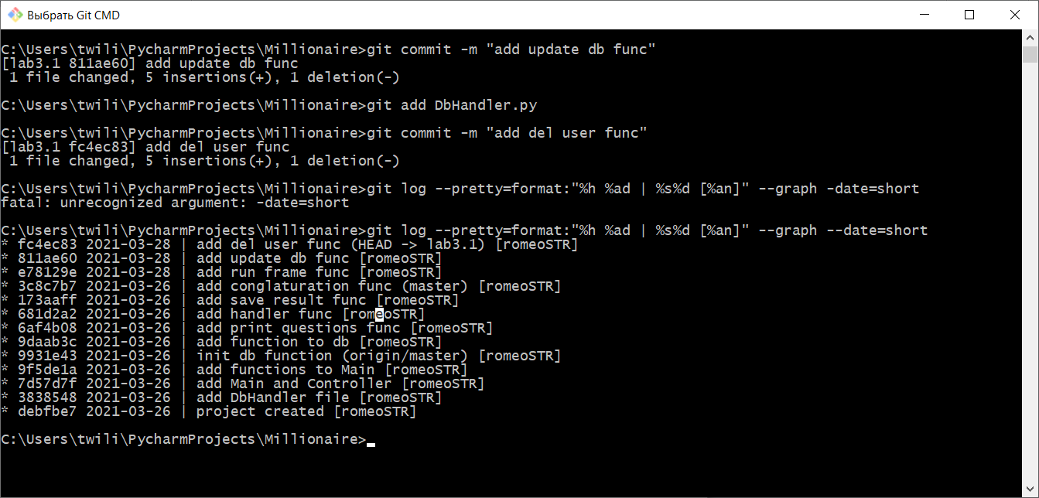

1. Переключаемся на ветку master
2. Создаем ветку lab3.2 git checkout –b lab3.2
3. Вносим 3 изменения в проект
4. Выводим лог

git log --pretty=format:\"%h %ad | %s%d [%an]\" --graph —date=short

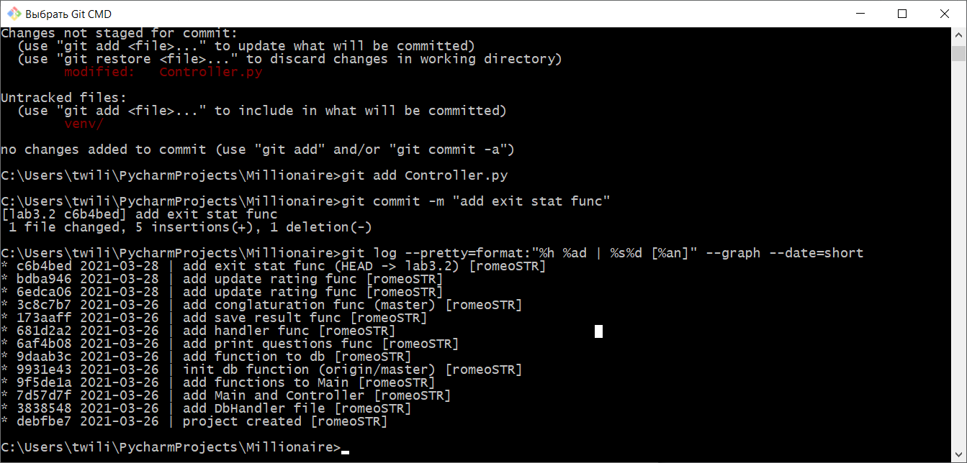

1. Переключаемся на ветку master
2. Вливаем изменения из обоих веток
3. Выводим лог

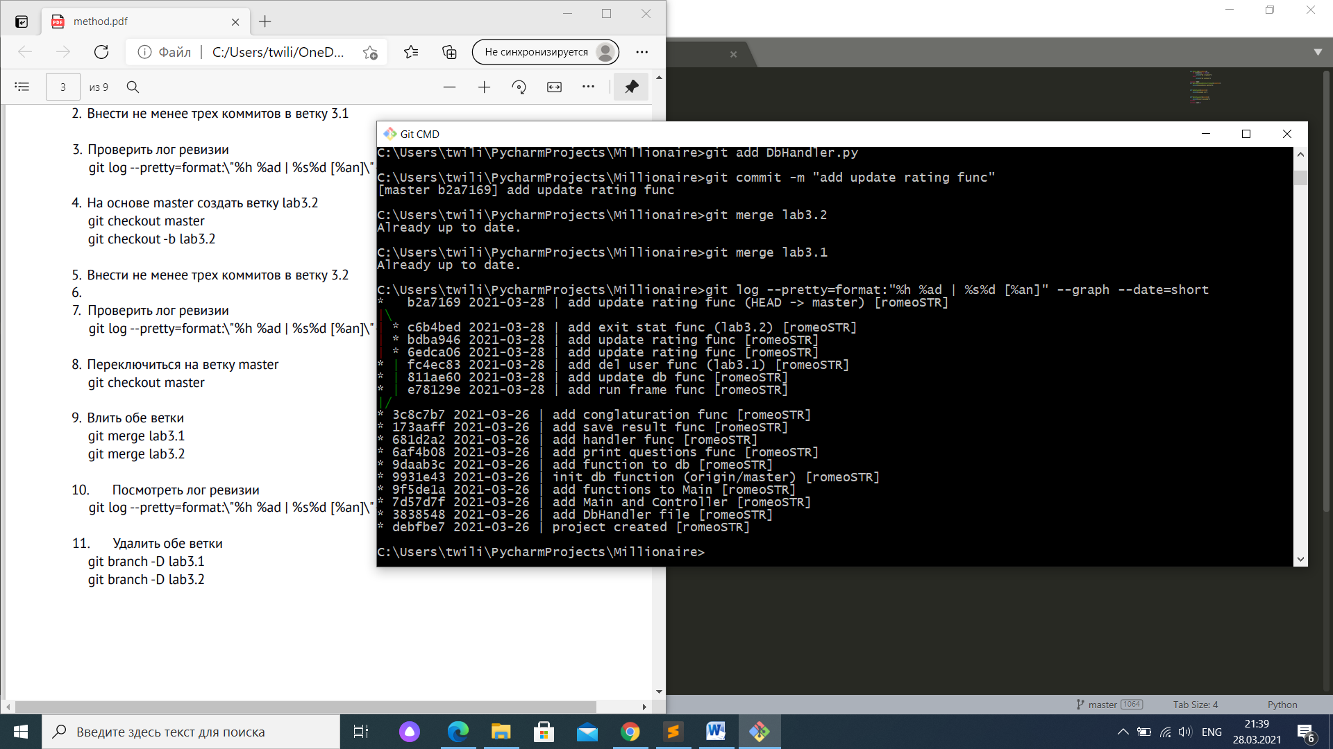

1. Удаляем обе ветки